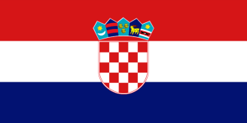
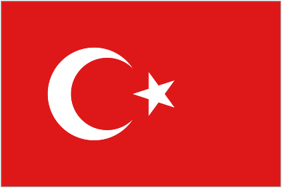
Türk – Hırvat İş Konseyi Ortak Toplantısı ve İkili Görüşmeler
29 Mayıs 2014, TOBB Plaza

09:30 - 11:30 | 09.30-10.00 Kayıt  10.00-10.15 Burak Baykan, DEİK/Türk-Hırvat İş Konseyi, Başkan Vekili  -Açılış Konuşması  10.15-10.30 Dr. Zlatan Fröhlich, Türk/Hırvat İş Konseyi, Eşbaşkanı  -Açılış Konuşması  11.00-11.45 Dr. Sandra Švaljek, Zagreb Şehri Belediye Başkan Yardımcısı  -Zagreb Şehrindeki Yatırım Projelerinin Tanıtımı  10.30-11.00 Joško Klisović, Dış ve Avrupa İşleri Bakanlığı, Bakan Yardımcısı  -Hırvat Ekonomisi ve Yeni Stratejik Yatırımlar Yasasının Tanıtımı  Salon: Konferans Salonu
11:45 - 13:00 | Öğle Yemeği & İkili Görüşmeler  Salon: Sergi Salonu

